EXAMEN FINAL DE UNIDAD (INTRODUCCIÓN A LA PROGRAMACIÓN C#)

PROFESOR ERWIN GILBERTO TORRES ALVAREZ

JORNADA SABATINA

VALOR 25 PTS.

INSTRUCCIONES:

RESUELVA EL CASO QUE SE LE PRESENTA A CONTINUACIÓN.

REALIZAR LA DISTRIBUCIÓN DE FRECUENCIAS DEL SIGUIENTE GRUPO DE DATOS:

EDADES DE PERSONAS CON DESNUTRICIÓN EN UN CENTRO EDUCATIVO “X”

|  |  |  |  |  |  |  |  |  |
| --- | --- | --- | --- | --- | --- | --- | --- | --- |
| 6 | 11 | 17 | 7 | 4 | 12 | 11 | 11 | 7 |
| 6 | 7 | 20 | 4 | 8 | 10 | 12 | 14 | 11 |
| 8 | 11 | 19 | 12 | 9 | 10 | 8 | 16 | 15 |
| 9 | 15 | 8 | 15 | 10 | 9 | 6 | 18 | 18 |
| 10 | 17 | 5 | 18 | 11 | 8 | 9 | 6 | 9 |

CALCULOS Y DATOS A TOMAR EN CUENTA:

TODO CALCULO REALIZADO SI ES DECIMAL DEBERA SER APROXIMADO AL SIGUIENTE VALOR MAYOR, POR EJEMPLO:

5.32 DEBERA SER APROXIMADO A 6, O 6.09 DEBERA SER APROXIMADO A 7.

FRECUENCIA (F): ES EL NÚMERO DE VECES QUE SE REPITE UN DATO

|  |  |  |  |
| --- | --- | --- | --- |
| 4=2 | 5=1 | 6=4 | 7=3 |
| 8=5 | 9=5 | 10=4 | 11=6 |
| 12=3 | 14=1 | 15=3 | 16=1 |
| 17=2 | 18=3 | 19=1 | 20=1 |

FORMULA PARA EL RANGO

DATO MAYOR – DATO MENOR

FORMULA PARA EL NÚMERO DEL INTERVALO

1+ 3.3 Log N (DONDE “N” ES EL NUMERO DE DATOS EN EL GRUPO DE LA TABLA DE ARRIBA)

FORMULA PARA LA AMPLITUD DEL INTERVALO

RANGO / 1 + 3.3 Log N

PARA SU TABLA DE DISTRIBUCIÓN DE FRECUENCIAS DEBERA CREAR LAS SIGUIENTES COLUMNAS COMO SE LE MUESTRA EN EL EJEMPLO:

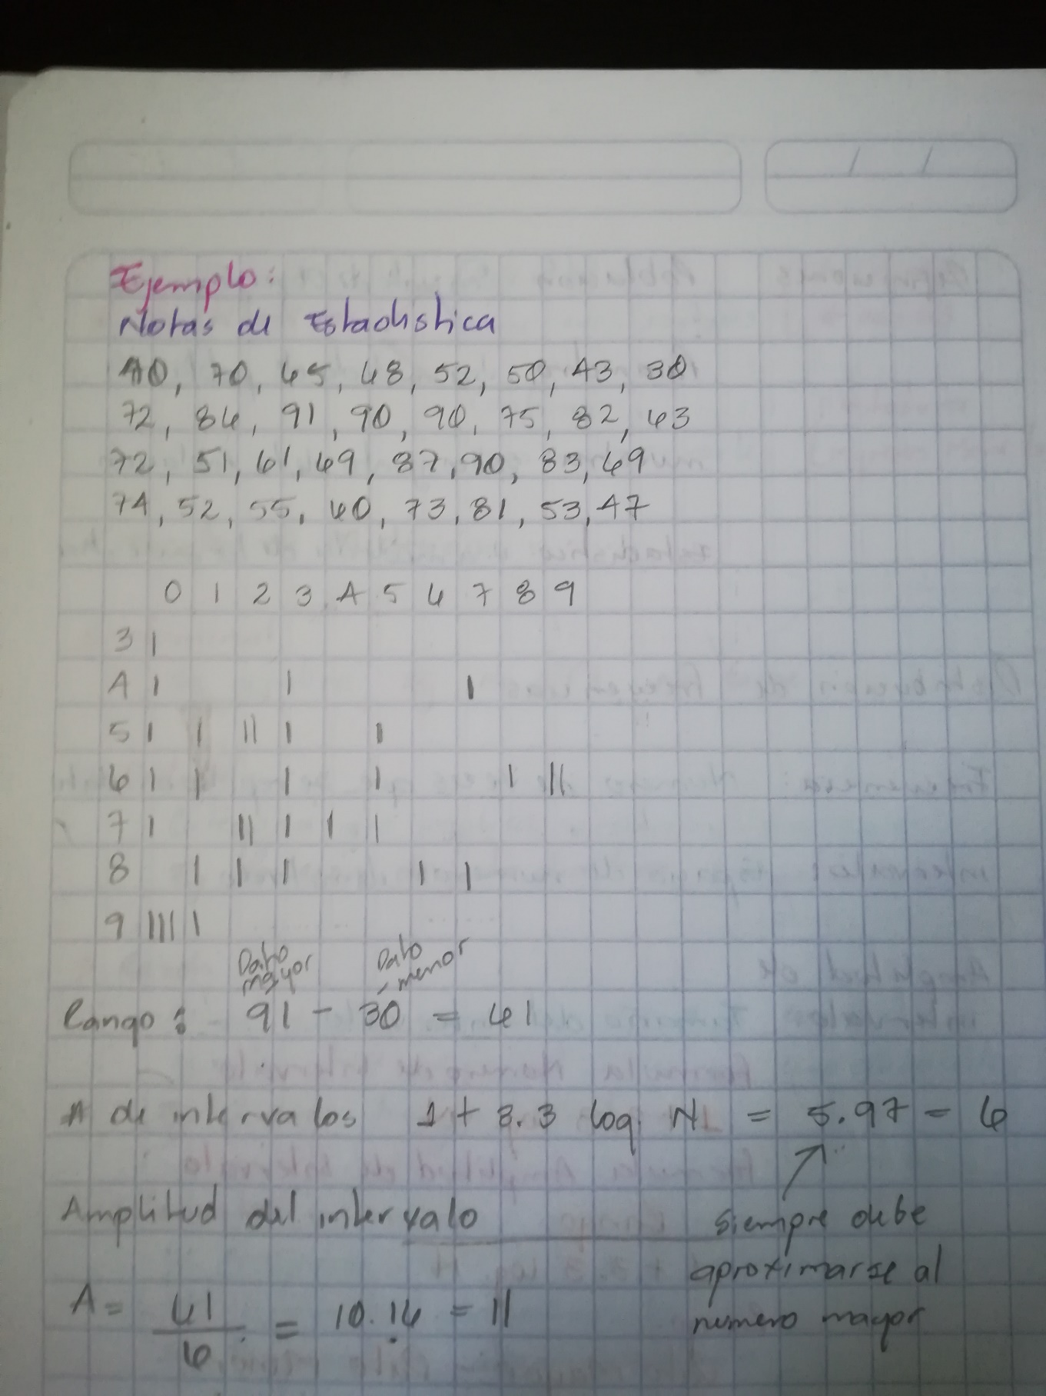

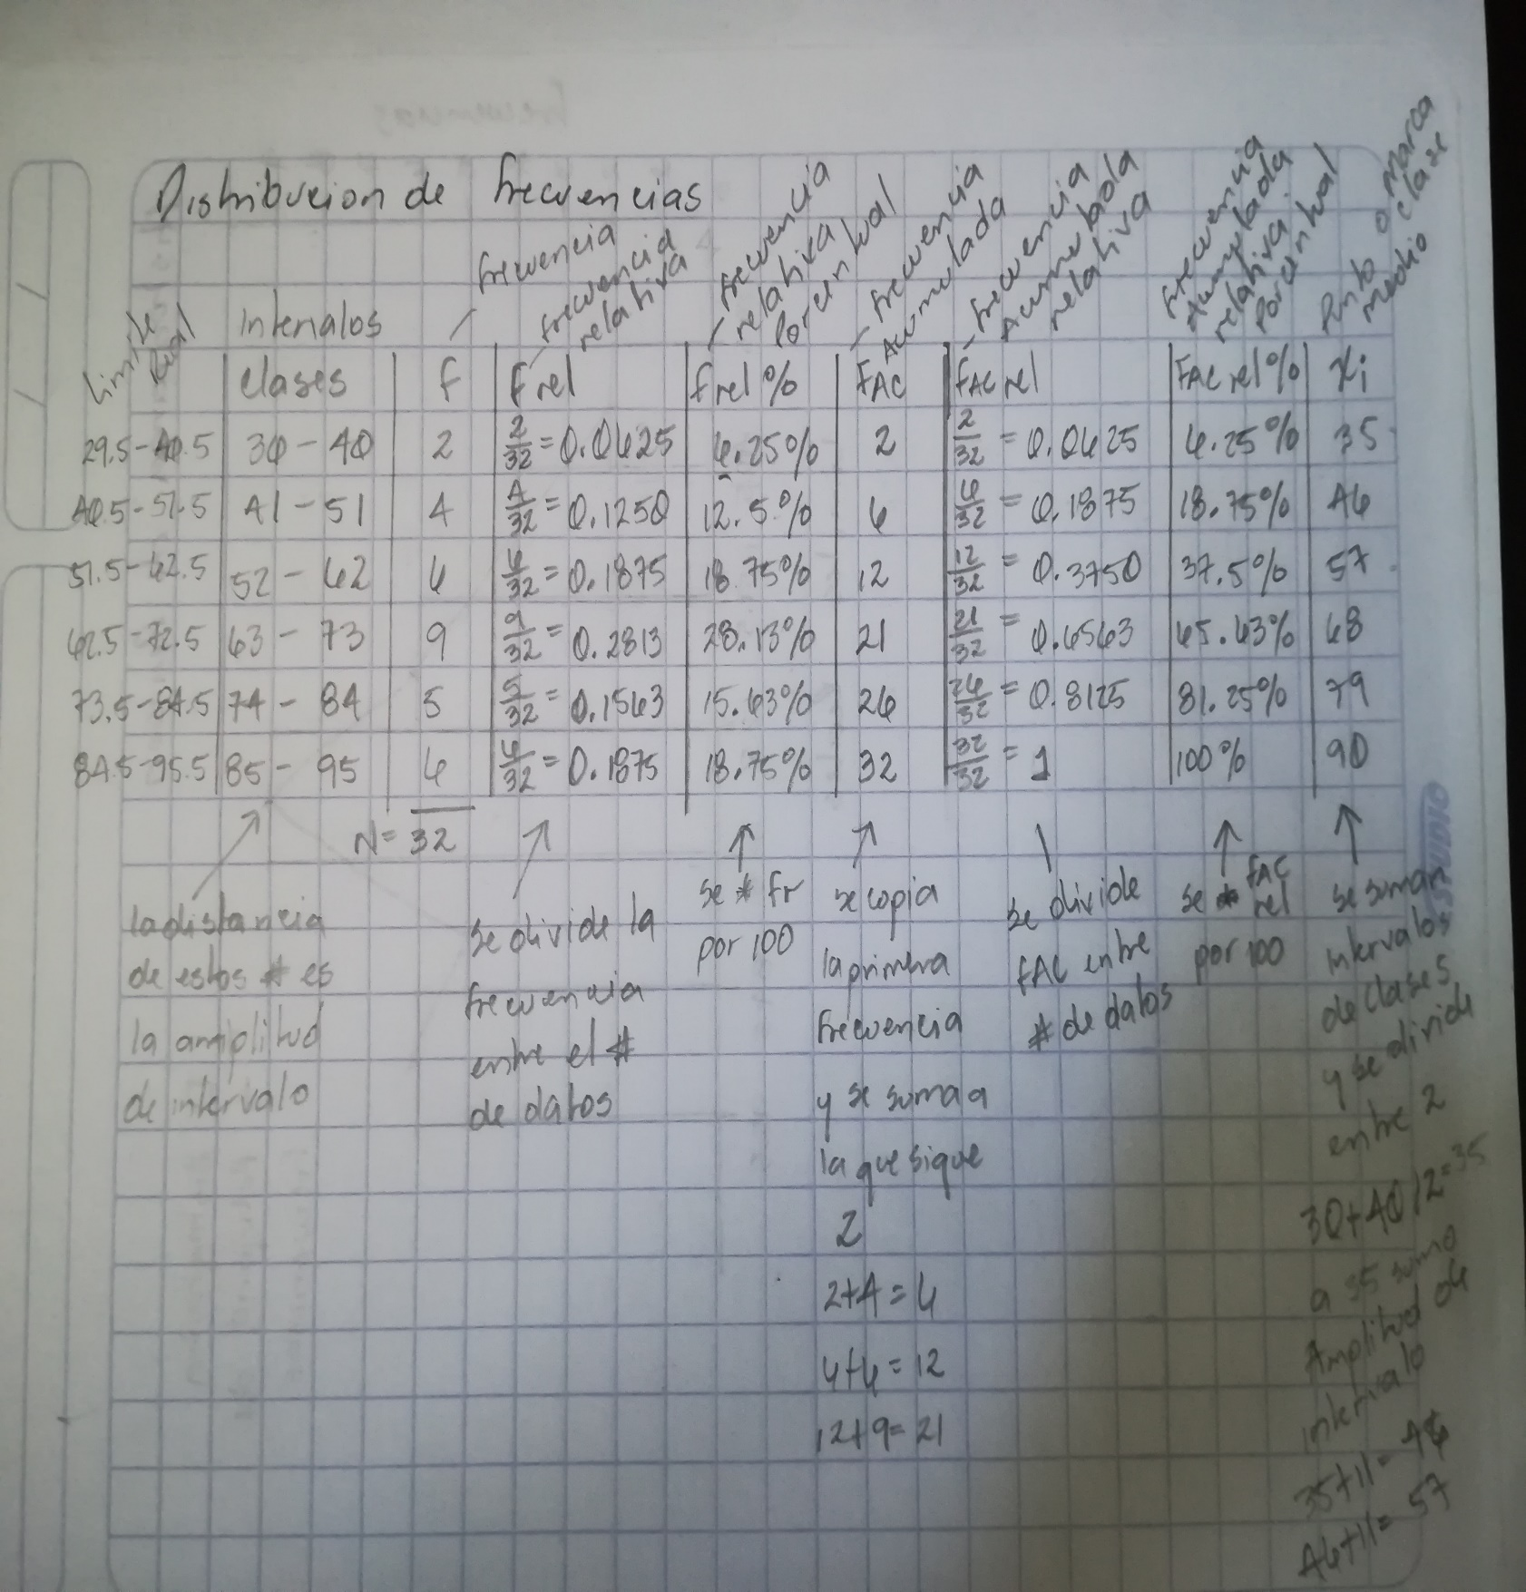

CON TODAS LAS HERRAMIENTAS VISTAS EN CLASE:

* SENTENCIA IF… ELSE
* CICLOS REPETITIVOS
  + WHILE
  + DO WHILE
  + FOR
* ARREGLOS UNIDIMENSIONALES
* ARREGLOS BIDIMENSIONALES
* POSICIONAMIENTO FILA, COLUMNA
* COLORES
* FUNCIONES

CREAR LA SOLUCIÓN AL CASO PRESENTADO ANTERIORMENTE.